ЧĂВАШ РЕСПУБЛИКИ | 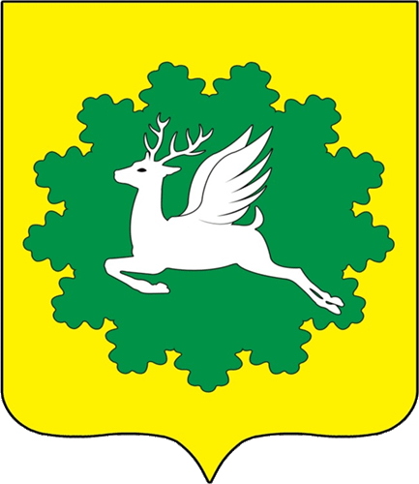 |  |  | ЧУВАШСКАЯ РЕСПУБЛИКА
ЙĚПРЕÇ МУНИЦИПАЛИТЕТ ОКРУГĚН ДЕПУТАЧĚСЕН ПУХĂВĚ  ЙЫШĂНУ  31.10.2023 17/11 №  хула евěрлě Йěпреç поселокě |  |  |  | СОБРАНИЕ ДЕПУТАТОВИБРЕСИНСКОГО МУНИЦИПАЛЬНОГО ОКРУГА  РЕШЕНИЕ  31.10.2023 № 17/11  поселок городского типа Ибреси
О признании утратившим силу решения Собрания депутатов Ибресинского муниципального округа Чувашской Республики от 27.12.2022 № 7/4 «Об утверждении Положения о муниципальном контроле в области охраны и использования особо охраняемых природных территорий»

В связи с отсутствием на территории Ибресинского муниципального округа Чувашской Республики особо охраняемых территорий местного значения на основании Приказа Министерства природных ресурсов и экологии Чувашской Республики от 19.01.2023 №11 «Об утверждении Перечня особо охраняемых природных территорий регионального и местного значения по Чувашской Республике», Собрание депутатов Ибресинского муниципального округа Чувашской Республики решило:
1. Признать утратившим силу решение Собрания депутатов Ибресинского муниципального округа Чувашской Республики от 27.12.2022 № 7/4 «Об утверждении Положения о муниципальном контроле в области охраны и использования особо охраняемых природных территорий».
2. Настоящее решение вступает в силу со дня его официального опубликования.

Председатель Собрания депутатов
Ибресинского муниципального
округа Чувашской Республики В. Е. Романов

Глава Ибресинского
муниципального округа
Чувашской Республики И. Г. Семёнов

